まとめ

レスポンシブデザイン

スクリーンサイズによって読み込むCSSファイルを変更する方法

★1番目の方法

  <link rel="stylesheet" href="mobile.css" media="screen and (max-width: 600px)">

  <link rel="stylesheet" href="desktop.css" media="screen and (min-width: 601px)">

画面表示の確認では、携帯と画面のアイコンをデバッグモードで指定して、各種の解像度での表示を確認することが出来る。

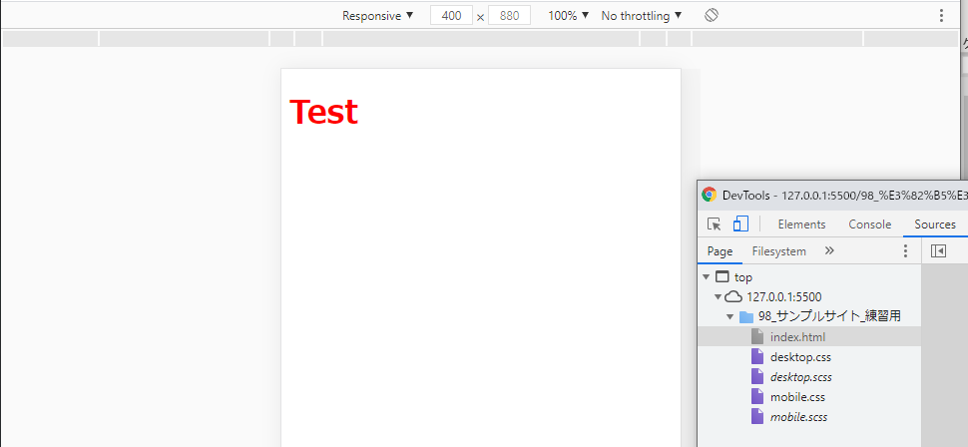

★２番目の方法

外部ファイルにまとめる

  <link rel="stylesheet" href="style.css">

Style.scss内の記述　（scssファイルでmediaクエリの指定はできない。）

@import url('mobile.css')screen and (max-width: 600px);

@import url('desktop.css')screen and (min-width: 601px);

★３番目の方法　これがよくつかわれる。　@mediaで記載する方法

@media screen and (max-width: 600px) {

  @import 'mobile.scss';

}

@media screen and (min-width: 601px) {

  @import 'desktop.scss';

}

【レスポンシブデザインでの実装方針】

モバイル端末とデスクトップ端末で同様のスタイル適用をそれぞれのCSSファイルに記載することは冗長となり、メンテナンス性も低い。

以下のように基本のCSSファイルはモバイル用のスタイルを適用し、異なるスタイルだけデスクトップ用CSSファイルに記載するようにする。

@import 'mobile.scss';

@media screen and (min-width: 601px) {

  @import 'desktop.scss';

}

デスクトップサイズで打ち消したい要素のみを記載して、上書きする。

【（コラム）mediaクエリについて】

mediaクエリが参照しているwidthのサイズはhtmlのhead要素内、viewportの値を参照して判定している。Content=width=device-widthが設定されている場合は、表示されているウィンドウサイズをwidthサイズとして認識してmediaクエリを実行するためレスポンシブデザインを実現することが可能。

もし、うまくmediaクエリが動作しないことがある場合はviewportの値を見直すことが必要となる。

  <meta name="viewport" content="width=device-width, initial-scale=1.0">